На основании календаря образовательных событий, в соответствии с планом воспитательной работы на 2025/26 учебный год, приуроченных к государственным и национальным праздникам, памятным датам и событиям российской истории и культуры, утвержденного письмом Минобрнауки от 20.04.2018 № ТС-1122/08, в дошкольном образовании МКОУ СОШ № 8 пгт. Атиг провели во всех группах тематические занятия, посвященные Дню пожарной охраны в России, дню огнетушителя. Дети старшей группы конструировали пожарные машины, средняя группа делала аппликации, младшая - слушала сказки и стихи о коварном огне ("Кошкин дом"), самые маленькие играли пожарными машинками). Воспитанники подготовительной группы делали коллективные проекты по теме.
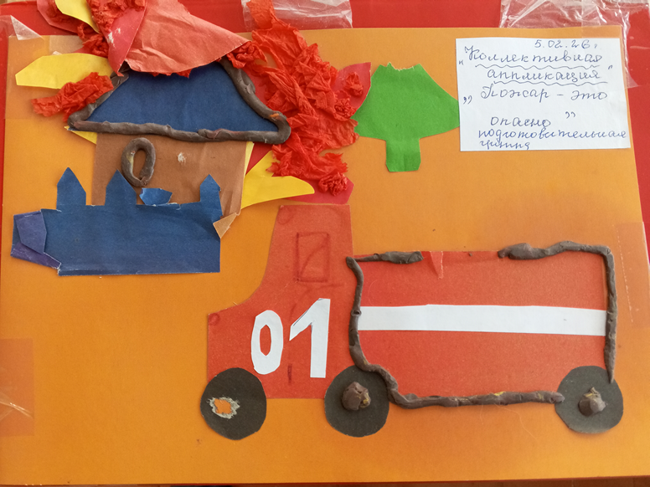
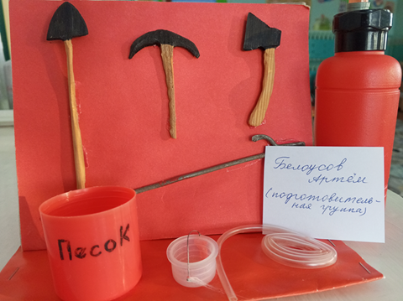
Для закрепления теоретических знаний воспитанников 2 раза в год проводится учебная пожарная эвакуация.
06.02.2026г. Старший воспитатель Тепикина Л.С.

